DÉCRIRE DES IMAGES 1

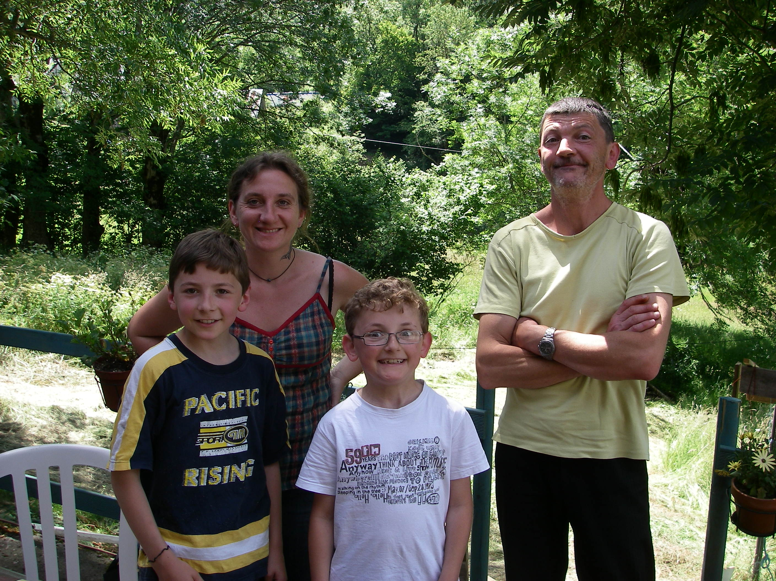

Qui sont-ils ? Comment s’appellent-ils ? Où sont-ils ? Quelle est leur profession ? Quelle heure est-il ? C’est quelle date ? Quel âge ont-ils ? Décrivez-les ! etc

______________________________________________________________________________________

______________________________________________________________________________________

______________________________________________________________________________________

______________________________________________________________________________________

______________________________________________________________________________________

______________________________________________________________________________________

______________________________________________________________________________________

______________________________________________________________________________________

______________________________________________________________________________________

______________________________________________________________________________________

______________________________________________________________________________________

______________________________________________________________________________________

______________________________________________________________________________________

DÉCRIRE DES IMAGES 2



Quelques questions pour vous aider :

- Qui est-elle ?
- Où est-elle ?
- Quelle est sa situation familiale ?
- Qu’est-ce qu’elle fait comme travail ?
- Quel âge a-t-elle ?
- Que fait-elle au bar ?
- Comment s’appelle-t-elle ?
- C’est quelle date ?

